HABILIDADE: Comparar e ordenar números naturais (até a ordem de centenas) pela compreensão de características do sistema de numeração decimal (valor posicional e função do zero).

**MATEMÁTICA**

NA AULA DE HOJE VAMOS ESTUDAR SOBRE COMO REPRESENTAR NÚMEROS DE TRÊS ORDENS UTILIZANDO O MATERIAL DOURADO.

**MATERIAL DOURADO**

O material dourado é um conjunto de peças que usamos para representar números. Ele é composto de:

* Cubinhos (unidades): Cada cubinho representa 1 unidade.
* Barras (dezenas): Cada barra é feita de 10 cubinhos juntos, e ela representa 1 dezena.
* Placas (centenas): Cada placa é formada por 10 barras, ou seja, representa 1 centena (100 unidades).

ESCOLA: ____________________________________________________________________________________

___________________________________________________________________________________________

PROFESSOR(A): ______________________________________________________________________________

ALUNO(A): __________________________________________________________________________________

TURNO: _____________________________________________________________DATA: _____/______/______

PROIBIDO COMPARTILHAR ESTE ARQUIVO, ACESSE O SITE: <https://sendasdoef1.com/>

TODOS OS DIREITOS RESERVADOS AO SITE SENDAS DO ENSINO FUNDAMENTAL 1 - <https://sendasdoef1.com/>. REPRODUÇÃO PROIBIDA. VENDA PROIBIDA.

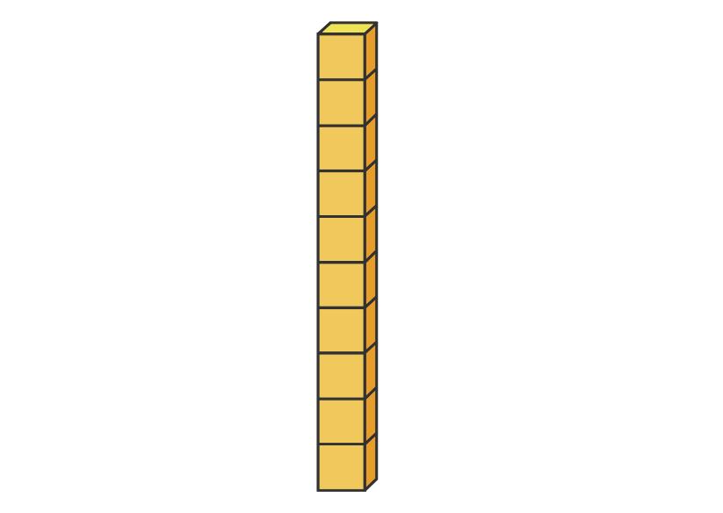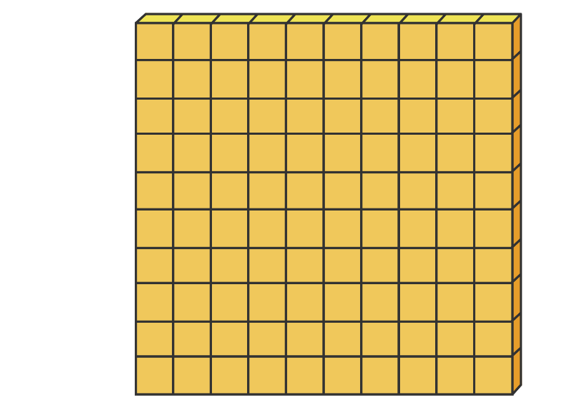

**CENTENA**

**DEZENA**

**UNIDADE**

1) OBSERVE AS ALTERNATIVAS COM OS MATERIAIS DOURADOS A SEGUIR E PREENCHA O RESPECTIVO QUADRO DE ORDENS COM O NUMERAL QUE ESTÁ SENDO REPRESENTADO:

PROIBIDO COMPARTILHAR ESTE ARQUIVO, ACESSE O SITE: <https://sendasdoef1.com/>

A)

|  |  |  |
| --- | --- | --- |
| Uma imagem contendo Gráfico | Uma imagem contendo Diagrama |  |

|  |  |  |
| --- | --- | --- |
| UNIDADE | DEZENA | CENTENA |
|  |  |  |

B)

|  |  |  |
| --- | --- | --- |
| Uma imagem contendo Gráfico | Uma imagem contendo DiagramaUma imagem contendo Diagrama |  |

|  |  |  |
| --- | --- | --- |
| UNIDADE | DEZENA | CENTENA |
|  |  |  |

C)

|  |  |  |
| --- | --- | --- |
| Uma imagem contendo Gráfico | Uma imagem contendo Diagrama |  |

|  |  |  |
| --- | --- | --- |
| UNIDADE | DEZENA | CENTENA |
|  |  |  |

D)

|  |  |  |
| --- | --- | --- |
| Uma imagem contendo GráficoUma imagem contendo Gráfico | Uma imagem contendo DiagramaUma imagem contendo DiagramaUma imagem contendo Diagrama |  |

|  |  |  |
| --- | --- | --- |
| UNIDADE | DEZENA | CENTENA |
|  |  |  |

TODOS OS DIREITOS RESERVADOS AO SITE SENDAS DO ENSINO FUNDAMENTAL 1 - <https://sendasdoef1.com/>. REPRODUÇÃO PROIBIDA. VENDA PROIBIDA.

E)

PROIBIDO COMPARTILHAR ESTE ARQUIVO, ACESSE O SITE: <https://sendasdoef1.com/>

|  |  |  |
| --- | --- | --- |
| Uma imagem contendo GráficoUma imagem contendo GráficoUma imagem contendo Gráfico | Uma imagem contendo DiagramaUma imagem contendo DiagramaUma imagem contendo DiagramaUma imagem contendo DiagramaUma imagem contendo Diagrama | Forma, Retângulo  Descrição gerada automaticamenteForma, Retângulo  Descrição gerada automaticamenteForma, Retângulo  Descrição gerada automaticamenteForma, Retângulo  Descrição gerada automaticamenteForma, Retângulo  Descrição gerada automaticamenteForma, Retângulo  Descrição gerada automaticamente |

|  |  |  |
| --- | --- | --- |
| UNIDADE | DEZENA | CENTENA |
|  |  |  |

F)

|  |  |  |
| --- | --- | --- |
| Uma imagem contendo GráficoUma imagem contendo Gráfico | Uma imagem contendo DiagramaUma imagem contendo DiagramaUma imagem contendo DiagramaUma imagem contendo DiagramaUma imagem contendo DiagramaUma imagem contendo Diagrama |  |

|  |  |  |
| --- | --- | --- |
| UNIDADE | DEZENA | CENTENA |
|  |  |  |

G)

|  |  |  |
| --- | --- | --- |
| Uma imagem contendo GráficoUma imagem contendo GráficoUma imagem contendo Gráfico | Uma imagem contendo DiagramaUma imagem contendo DiagramaUma imagem contendo DiagramaUma imagem contendo DiagramaUma imagem contendo DiagramaUma imagem contendo DiagramaUma imagem contendo DiagramaUma imagem contendo Diagrama | Forma, Retângulo  Descrição gerada automaticamenteForma, Retângulo  Descrição gerada automaticamenteForma, Retângulo  Descrição gerada automaticamenteForma, Retângulo  Descrição gerada automaticamenteForma, Retângulo  Descrição gerada automaticamenteForma, Retângulo  Descrição gerada automaticamenteForma, Retângulo  Descrição gerada automaticamenteForma, Retângulo  Descrição gerada automaticamenteForma, Retângulo  Descrição gerada automaticamente |

|  |  |  |
| --- | --- | --- |
| UNIDADE | DEZENA | CENTENA |
|  |  |  |

H)

TODOS OS DIREITOS RESERVADOS AO SITE SENDAS DO ENSINO FUNDAMENTAL 1 - <https://sendasdoef1.com/>. REPRODUÇÃO PROIBIDA. VENDA PROIBIDA.

|  |  |  |
| --- | --- | --- |
| Uma imagem contendo GráficoUma imagem contendo Gráfico | Uma imagem contendo DiagramaUma imagem contendo DiagramaUma imagem contendo Diagrama | Forma, Retângulo  Descrição gerada automaticamenteForma, Retângulo  Descrição gerada automaticamenteForma, Retângulo  Descrição gerada automaticamenteForma, Retângulo  Descrição gerada automaticamenteForma, Retângulo  Descrição gerada automaticamente |

|  |  |  |
| --- | --- | --- |
| UNIDADE | DEZENA | CENTENA |
|  |  |  |